12,5x25x0,8 Riffelplatte neutral 10 glzd aktivweiß glänzend

Agrob Buchtal Solar Ceramics

Eigenschaften

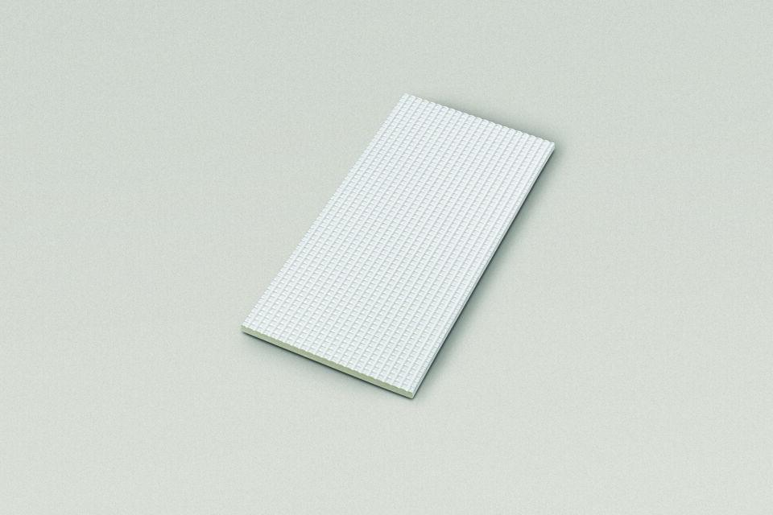

GTIN:

4057249000915

HAN:

700I-34170H

Farbton

weiß

Oberfläche

glänzend, Relief

Produkt

Platte

Werkstoff

Steinzeug

Breite (mm)

119,00

Dicke (mm)

8,00

Länge (mm)

244,00

Beanspruchungsgruppe (Abriebgruppe)

IV

Klassifizierung Keramik

glasiert, DIN EN 14411 AIb

Fugenbreite (mm)

6,00